(一)准考证照片
1、本人近三个月内正面、免冠、无妆、彩色头像电子证件照（白底）；
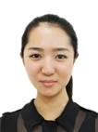
（标准示例照片）
2、仅支持jpg或jpeg格式，建议大小不超过10M，宽高比例3:4；
3、正脸头像，人像水平居中，人脸的水平转动角，倾斜角，俯仰角应在±10度之内。眼睛所在位置距离照片上边沿为图像高度的30%-50%之间。头像左右对称。姿态端正，双眼自然睁开并平视，耳朵对称，嘴巴自然闭合，左右肩膀平衡，头部和肩部要端正且不能过大或过小，需占整张照片的比例为不小于2/3；
4、脸部无遮挡，头发不得遮挡脸部、眼睛、眉毛、耳朵或造成阴影，要露出五官；
5、照明光线均匀，脸部、鼻部不能发光，无高光、光斑，无阴影、红眼等；
6、人像对焦准确、层次清晰，不模糊；
7、请不要化妆，不得佩戴眼镜、隐形眼镜、美瞳拍照；
8、图像应真实表达考生本人近期相貌，照片内容要求真实有效，不得做任何修改（如不得使用PS等照片编辑软件处理，不得对人像特征（如伤疤、痣、发型等）进行技术处理，不得用照片翻拍）；
9、请务必谨慎上传符合上述全部要求的照片，否则会影响审核。
（二）身份证人像面、国徽面照片上传要求
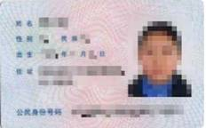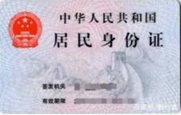
（标准示例照片）
本人身份证人像面、国徽面分别上传，请确保身份证边框完整，字迹清晰可见，亮度均匀。
（三）手持身份证照片上传要求
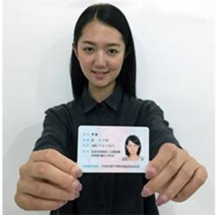
（标准示例照片）
（1）拍摄时，手持本人身份证，将持证的手臂和上半身整个拍进照片，头部和肩部要端正，头发不得遮挡脸部或造成阴影，要露出五官；
（2）仅支持jpg或jpeg格式，建议大小不超过10M；
（3）确保身份证上的所有信息清晰可见、完整（没有被遮挡或者被手指捏住）；
（4）能如实地反映本人近期相貌，照片内容要求真实有效，不得做任何修改（未经过PS等照片编辑软件处理）；
（5）照明光线均匀，脸部不能发光，无高光、光斑，无阴影、红眼等；
（6）请不要化妆，不得佩戴眼镜、隐形眼镜、美瞳拍照；
（7）请务必谨慎上传符合上述全部要求的照片，否则会影响审核，造成网上确认无法通过。
六、网上确认其他要求
1.所有考生必须在规定时间内在网上确认其报名信息，逾期一律不予补办确认，未在规定时间内进行确认的考生，其报名信息无效。
2.考生必须严格按照网上确认系统“准考证照片上传要求”上传真实、清晰的本人免冠彩色证件照，所提交的材料必须保证真实有效。考生上传证件材料照片必须为照片原件。因考生上传照片不符合要求、提交的材料弄虚造假、模糊不清等导致无法确认、考试、录取等一切后果由考生自行承担。
3.考生提交材料完成后，报考点会及时审核并通过系统向考生反馈审核结果，请考生及时通过网上确认系统查询。审核结果显示以下三种情况：
（1）审核通过：考生已完成报名信息网上确认；
（2）待补充材料：考生须在规定时间内补充（或修改）有关材料并重新提交上传；
（3）审核不通过：因不符合国家报考条件或报考点接收条件导致最终审核不通过的考生，报名信息无效。

